Programozás I. elméleti és gyakorlati ZH
Levelező tagozat_2021 november _ 27
Tisztelt Hallgatók! Oldják meg az alábbi feladatokat és írják az üres téglalapba a válaszaikat!
A programozási feladatot C++ kódban készítsék el és küldjék vissza a gyakorlatvezetőjük címére 2021. november 27. 10:00-ig
pasztor.attila@gamf.uni-neumann.hu
A levél tárgyába írják be Sas Pál_programozás _I _BSC_2021_ősz_ (mivel minden évben legalább 5 Sas Pál nevű kitöltést kapok kérem a saját nevüket beírni!!!)
Az elmélet Word dokumentumát és a cpp-s forráskódot külön-külön csatolja a leveléhez a sajátnév_prog_I_zh.docx és sajátnév_prog_I_zh.cpp néven!
I. Elméleti ZH Feladatsor
Megszerezhető pontszám: 50
Név: Neptun kód: Pontszám:

Írja a programkód után a négyzetekbe a válaszait!

- Hányszor fut le az alábbi ciklus? 4 pont
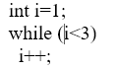

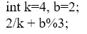
- Mi lesz az értéke a következő C++ nyelvű kifejezésnek:
4 pont

- Mi lesz az értéke a következő C++ nyelvű kifejezésnek: 4 pont
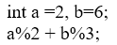

- Mit ír ki a programrészlet a képernyőre? 4 pont
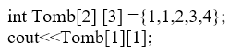

- Mi lesz az x változó értéke a ciklus lefutása után? 4 pont
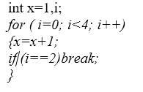

- Adjon meg egy C++ nyelvű kifejezést, amely akkor igaz, ha az x változó 4 pont
10-nél kisebb, páratlan, egész szám!

- Írjon egy olyan kifejezést C++ nyelven: ami akkor igaz, ha G egész szám 4 pont
kívül esik, a 25 és 35 zárt intervallumon!

- Mennyi lesz az i ciklusváltozó és az x változó értéke a ciklus lefutása után? 5 pont
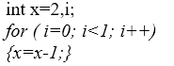

- A char szoveg[15]=”SAMUKA” értékadás után mennyi lesz a szoveg[3] értéke? 2pont

- Mit ír ki a programrészlet? 5 pont
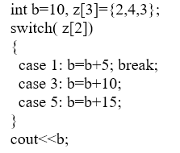

- Mit ír ki a programrészlet a képernyőre? 5 pont
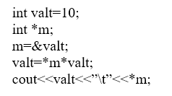

- Mit ír ki a programrészlet a képernyőre? 5 pont
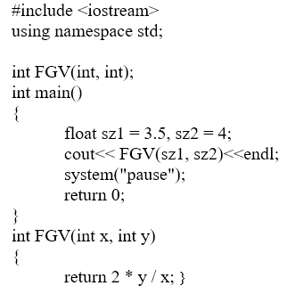

II. Gyakorlati ZH Feladatsor
Megszerezhető pontszám: 50
Egy maximum 12 fős jéghoki csapat adatait tároljuk egy struktúra tömbben.
Tároljuk a játékosok nevét, játékidejét, és lőtt góljait.
Feladat:
1, Kérje be ellenőrzötten a csapat létszámát (5-12) 4 pont
2, Hozzon létre egy megfelelő struktúrát és tömböt az adatok tárolására! 4 pont
Töltse fel a struktúratömböt adatokkal úgy, hogy a nevet billentyűzetről kérje be! 5 pont
A név vezeték és keresztnevet is tartalmazhat szóközzel elválasztva!
A játékidőt véletlengenerátorral állítsa elő (0-60 perc)! 3 pont
A lőtt gólokat is billentyűzetről kérje be ellenőrzötten, az értékük 0-5 között lehet! 2 pont
3, Írassa ki az adatokat táblázatosan! 4 pont
4, Számítsa ki hány gólt lőtt a csapat összesen! 6 pont
5, Ki játszott a legtöbbet (adja meg a nevét és góljainak számát)! 8pont
6, Számolja meg hányan lőttek legalább egy gólt? 7 pont
7, Írassa ki azoknak a nevét és játékidejét, akik legalább 20 percet a pályán töltöttek! 7 pont
Feladat:
A kiíratás mintája:
1. Kiss Beno 56 perc 0 gól
2. Samu Oszkar 7 perc 3 gól

Munkáját sajátnév_Prog_I_ZH.cpp néven mentse el és csak a cpp kiterjesztésű fájl küldje el a gyakolatvezetőjének! Írja a program elejére kommentbe a csoportja betűjelét! Azok a programok, amik nem fordulnak le nem értékelhetőek! (0 pont)

